《线性代数》期中测验试卷A解答

- 填空题
1、设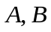都是5阶矩阵,且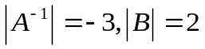,则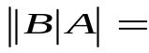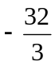
2、设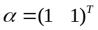，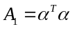，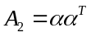，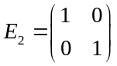，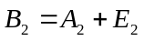，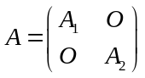，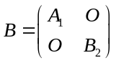 则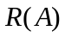= 2 ； 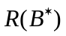= 3 ； 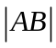 = 0 ；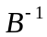=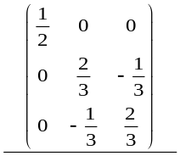
解：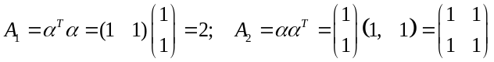
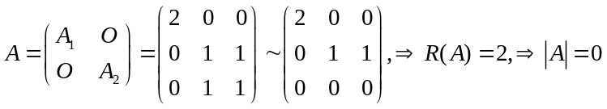
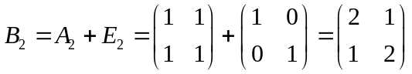
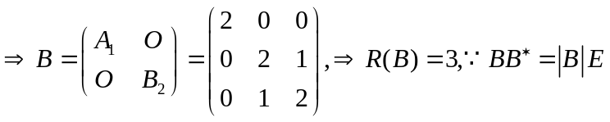
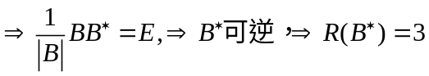
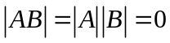;
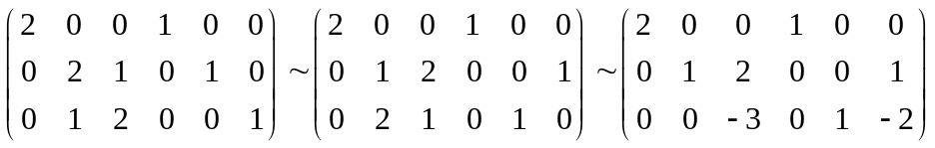
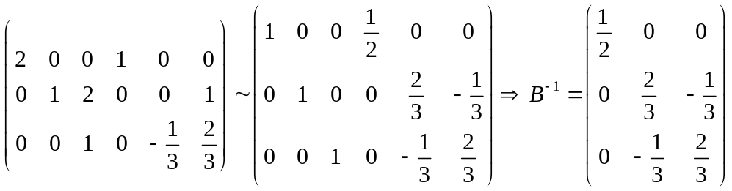
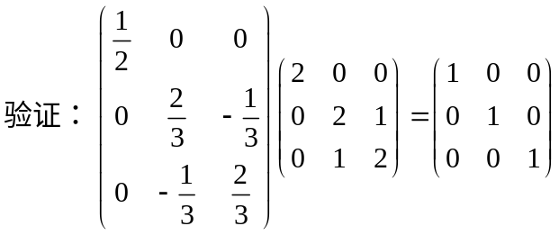
3．设A为三阶方阵，且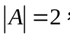 则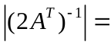 1/16
4.设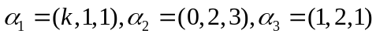，则当k = 1/4 时，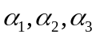线性相关。
5.设是阶矩阵，若齐次线性方程组的基础解系中含有一个解向量，
则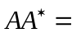 O
6.设矩阵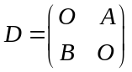，若、可逆，则也可逆且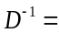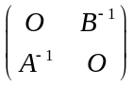
7. 若方程组 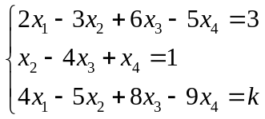有解, 则  7
8. 四阶行列式中含有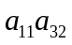的项是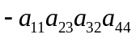和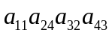
10.设行列式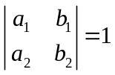，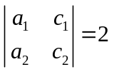，则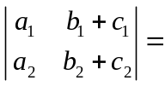 3 。
11. 设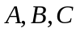都是阶方阵，且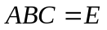则必有（ A ）。
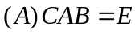， 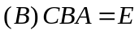， 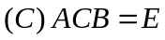， 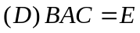。
12. 向量组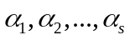线性无关的充要条件是（ D ）。
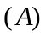均不为零向量；
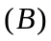中有一个部分向量组线性无关；
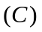中任意两个向量的对应分量不成比例；
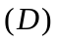中任意一个向量都不能由其余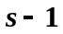个向量线性表示。
二、计算阶行列式
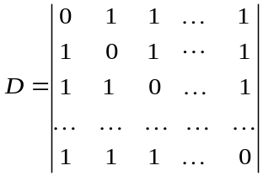
解：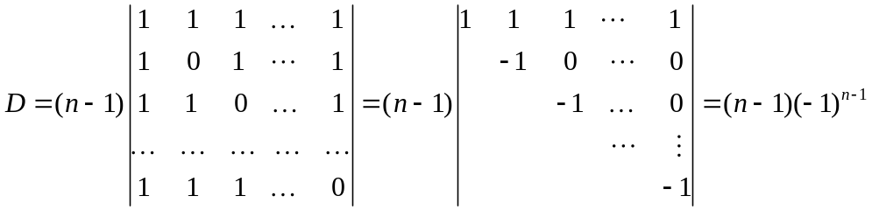

三、解矩阵方程
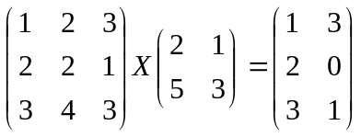 求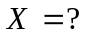
解:令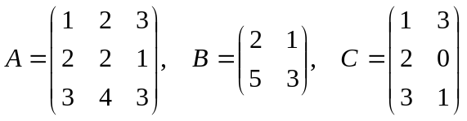
则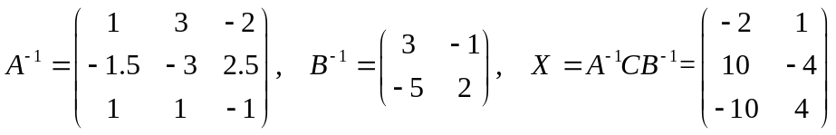
四、求a,b为何值时，方程组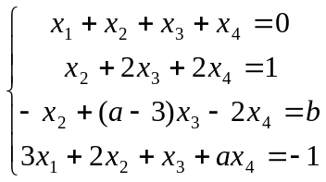有唯一解、无解或有无穷多解？
在有无穷多解时，求其通解．
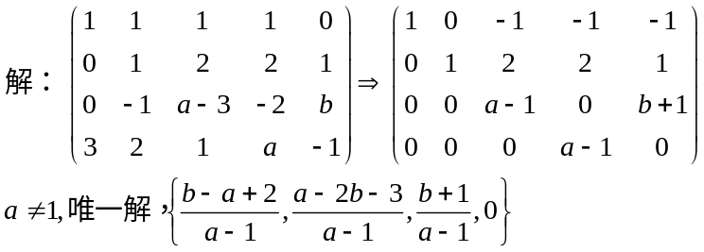
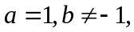无解
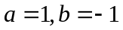，无穷多解. 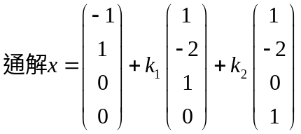
五、求向量组的一个最大
线性无关组，并将其余向量用该最大线性无关组线性表示.
解：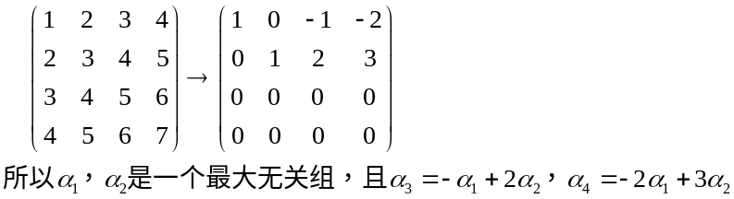
六、设是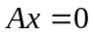的基础解系，不是的解，即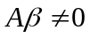，
证明：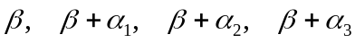线性无关。
证明：设，
，
，
是的解，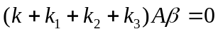，
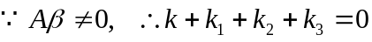，
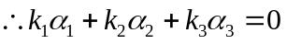，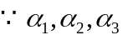是的基础解系，
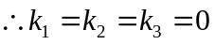，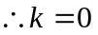 ，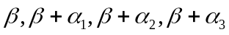线性无关。

